 UNIVERSIDAD VERACRUZANA

FACULTAD DE ESTADISTICA E INFORMÁTICA

PROGRAMA EDUCATIVO

TECNOLOGÍAS COMPUTACIONALES

EXPERIENCIA EDUCATIVA

SISTEMAS WEB

TRABAJO

NBA STATS

DOCENTE

DR. JOSE RAFAEL ROJANO CACÉRES

ESTUDIANTES

AGUILERA HERNÁNDEZ BRANDON

CHÁVEZ MURRIETA SANTIAGO EMMAUEL ALBERTO BALTAZAR DARIEN

12-12-2022

XALAPA, VER.

ÍNDICE

Contenido

**INTRODUCCION** 5

**1.** **ANÁLISIS PACT: FRAMEWORK PARA DISEÑO DE SI** 6

**1.1.** **Aplicación**: 6

**1.2.** **Personas:** 6

**1.3.** **Actividades:** 6

**1.4.** **Contexto:** 6

**1.5.** **Análisis:** 7

**2.** **DISEÑO** 8

**2.1.** **Modelado de usuario** 8

2.1.1. Mapa de empatía 8

2.1.2. Proto-personas 9

**2.2.** **Diseño visual** 12

2.2.1. Paleta de colores 12

2.2.2. Tipografía 12

2.2.3. Storyboard 13

**3.** **Prototipado** 15

**3.1.** **Prototipado Alta fidelidad**  15

**CONCLUSION** 19

**REFERENCIAS** 20

TABLA DE ILUSTRACIONES

Ilustración 2 Mapa de empatía 8

Ilustración 5 Paleta de Colores 12

Ilustración 6 Prototipo Página principal 15

Ilustración 7 Prototipo Página principal scores 15

Ilustración 8 Prototipo Estadísticas 16

Ilustración 9 Prototipo Jugadores MVP 16

Ilustración 12 Prototipo Calendario 17

Ilustración 13 Prototipo Resultados 17

Ilustración 14 Prototipo Noticias 18

TABLAS

Tabla 2 Proto-persona 1 9

Tabla 3 Proto-persona 2 10

Tabla 4 Proto-persona 3 11

# **INTRODUCCION**

En la primera sección, el sistema web será descrito con profundidad utilizando el

**Framework para diseño de SI: PACT** **(Personas, Actividades, Contextos,**

**Tecnologías).** En el cual se describirán a las **personas** que estará dirigido el sistema web, así como sus diferencias físicas, psicológicas y sociales. Las **actividades** que se podrán realizar, el lugar en el cuál las actividades se realizarán, considerando aspectos temporales, la cooperación, complejidad, seguridad y naturaleza del contenido. En el **contexto**, se describirá mediante las condiciones físicas, sociales y organizacionales. Por último, se abordarán las **características principales** de las tecnologías interactivas, los medios con los que se diseñarán los SI.

Siguiendo con la segunda sección, contamos con la metodología de desarrollo, esto con el fin de comprender la usabilidad del sistema, participación, necesidades del usuario y del contexto de uso.

**La Metodología de desarrollo** cuenta con 4 pasos. **Análisis**, el cual permite reunir información acerca de los objetivos de la aplicación, características de los usuarios y requisitos técnicos de la aplicación. **Diseño**, diseña la interacción tomando en cuenta distintas tareas, modelado de usuario, diseño conceptual, diseño de contenidos y diseño visual. **Prototipo**, realiza alternativas de diseño siendo de alta fidelidad (un aspecto realizado por computadora similar al diseño original) y de baja fidelidad (representando por wireframes). **Evaluación**, la parte más importante del proceso de diseño centrado en el usuario, se pueden realizar con usuarios reales, expertos.

# **ANÁLISIS PACT: FRAMEWORK PARA DISEÑO DE SI**

* 1. **Aplicación**: “Estadísticas de partidos NBA”

## **Personas:**

* El uso del sistema web lo podrá consultar cualquier persona que desee navegar en este. Sin embargo, se centrará principalmente a la personas aficionadas, jugadores amateurs o profesionales que practiquen y que les interese el deporte basquetbol y la NBA.
* Los usuarios que cuenten con más experiencia o estén familiarizados con el deporte se les facilitara entender mejor la información que le muestre el sistema web.
* Se considera a todo público entre edades de 5-80 años.
* El sistema web va dirigido a personas que cuenten con el conocimiento básico del deporte de basquetbol.

## **Actividades:**

* EL propósito es que usuarios puedan acceder a ver la información y estadísticas solo entrando a la página web.
* Al ingresar a la página mostrara el marcador de los juegos que están en vivo, también podrán navegar para ver marcadores de juegos antiguos o fechas de próximos juegos.
* Cuando se selecciona un juego en específico desplegara las tablas con información del juego
* En juegos finalizados aparecerán todas las estadísticas y podrán navegar entre las diferentes tablas.
* Tendrá diferentes pantallas para poder ver estadísticas de la tabla general, los jugadores de cada equipo y el total de equipos que hay.

## **Contexto:**

* Condiciones físicas:
* Se puede acceder desde el móvil o una computadora en cualquier lugar y momento del día, pero se debe tener acceso a internet con una señal estable. • El dispositivo debe de contar con batería y un navegador compatible.
* La intensidad de la luz solar no debe de ser muy intensa para tener una buena visión del dispositivo.
* Por lo general accederán desde la comodidad de su casa cuando quieran ver un partido y al mismo tiempo seguir las estadísticas en vivo.
* Condiciones sociales:
* Muchos usuarios pueden acceder al mismo tiempo • Las estadísticas se actualizarán en vivo.
* Condiciones organizacionales:
* Se tiene una mejor organización de la estadísticas e información de dicho equipo o partido.

**Tecnología:**

* La respuesta de la página web debe ser claro con el dispositivo en el cual se está solicitando la petición.
* Debe ser obvio como consultar información respecto algún equipo o jugador.
* La interfaz de la página web debe ser amigable con los usuarios, así mismo, deben de ser claras las funciones que el usuario puede realizar dentro de la página web.
* Se debe mostrar rápidamente una pequeña cantidad de datos.
* Debe ser accesible a todo público como los fanáticos, así como los que no son tan fanáticos.

## **Análisis:**

¿Cuál es el contenido de la aplicación?

* + - * El tipo de contenido será de tema deportivo.
      * Este tema estará basado en el deporte de basquetbol y estará muy relacionada con la información con respecto a la NBA.

¿A qué tipo de usuario?

* El público objetivo es universal, además de que pueden consultar información los usuarios muy fanáticos, así como los que no son tan fanáticos.

¿Cuál es el soporte de la aplicación?

* A través de la web

¿Cuáles son los requisitos definidos por el cliente?

**Usuario objetivo:** Esta página web ira dirigido a todo público universal, pueden ser tanto fanático, como no tan fanáticos, mientras tengan la intención de hacer consultas sobre el deporte.

**Finalidad:** Lo que el usuario espera de la página web es mantenerse informado sobre lo más reciente del deporte; pueden ser estadísticas de jugadores o de resultados de un equipo, algunas noticias sobre la liga o calendario de partidos.

¿Cuál es el tiempo de vida del producto?

El tiempo de vida que se espera de la página es que sea largo, ya que se ira modificando la información de los partidos, resultados, estadísticas, jugadores y noticias de cada temporada.

¿Deben actualizarse los contenidos?

Si, se irán actualizando los contenidos cada semana, para mantener informado a los usuarios en todo momento con respecto a la liga, así como con sus respectivos equipos favoritos, además de que se actualizarán la noticias para mantener informado a nuestro público en todo momento de alguna novedad.

# **DISEÑO**

## **Modelado de usuario**

En este apartado del diseño obtendremos una visualización del cómo el usuario se siente o se sentirá frente al sistema que se está desarrollando. Esto utilizando mapas y modelos que nos servirán a entender mejor lo que se describe.

### Mapa de empatía

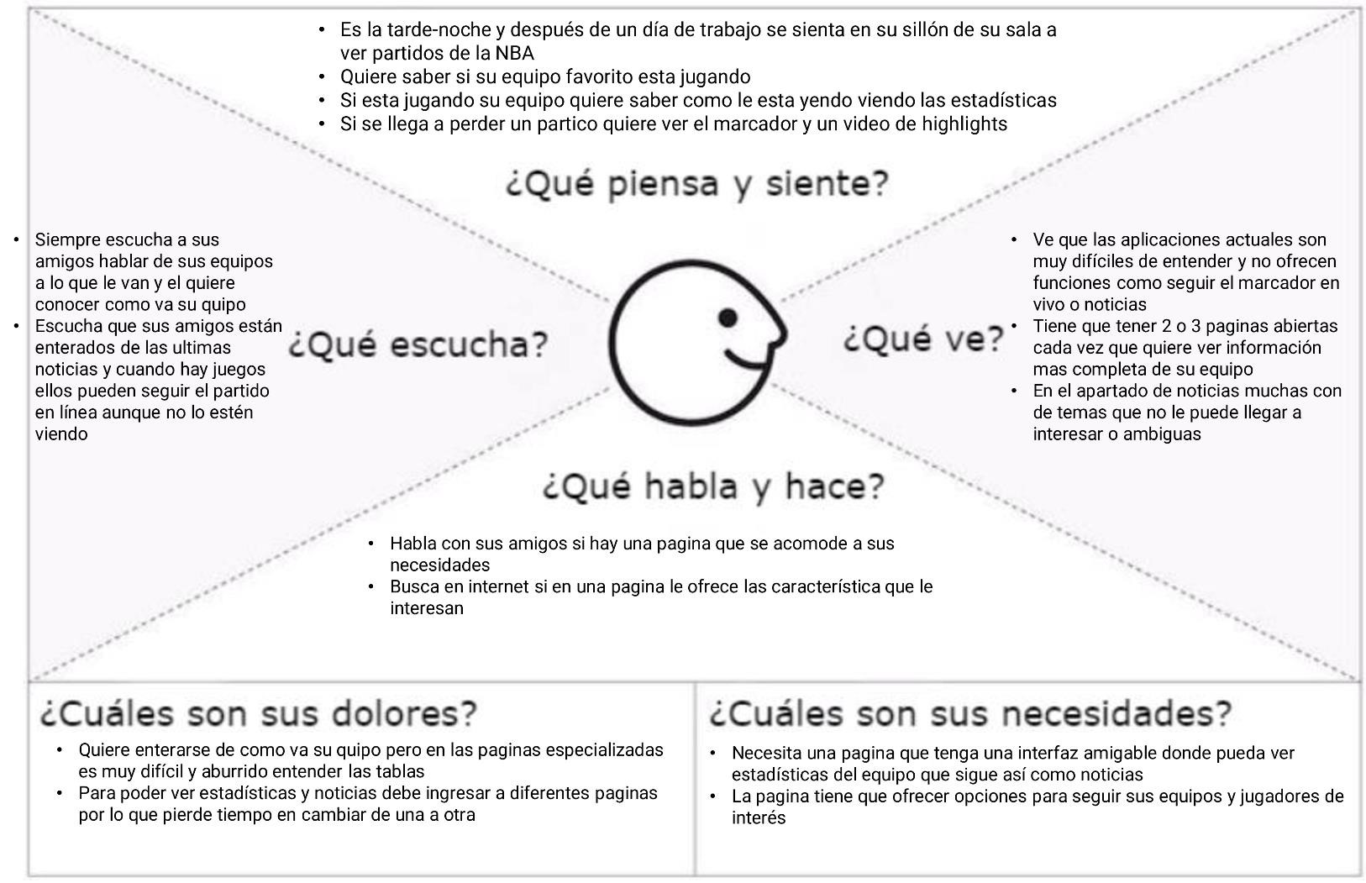

Ilustración 2 Mapa de empatía

En este mapa de empatía indica qué piensa cuáles son sus dolores, qué escucha, cuáles son sus necesidades, qué ve y qué siente el público objetivo en este caso a las personas del PACT. Esto nos ayuda para ponernos en los zapatos del usuario y contemos con la misma perspectiva conociéndolo más a profundidad y conocer sus necesidades y deseos.

## Proto-personas

Las proto-personas nos ayudan a tener una noción o visualización acerca de qué objetivos específicos y comunes muestran cada persona enfocada a nuestro sistema web. Haciendo un muestreo y contando con mayor conocimiento podremos realizar tareas que muchas personas quieran y compartan por el mismo escenario o las tecnologías que utilizan.

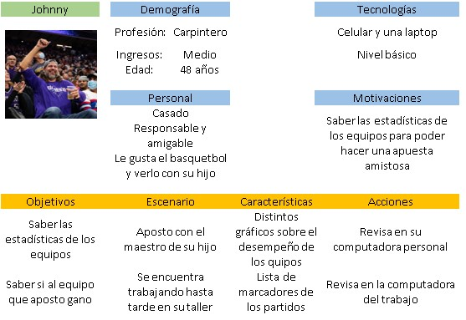

Tabla 2 Proto-persona 1

En esta ilustración se nos muestra una proto-persona la cuál es un prototipo de los rasgos de una persona imaginaria, pero que puede existir con dichos rasgos. Jhonny es un varón que es aficionado al basquetbol y requiere de las estadísticas de su equipo favorito, al igual que, el revisa su computadora desde el trabajo y saber a qué equipo le puede apostar en caso de que ganase.

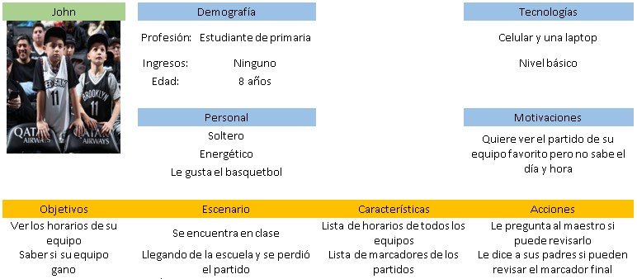

Tabla 3 Proto-persona 2

John como nuestra proto-persona, muestra que sus principales objetivos son más aficionados a ver los partidos que de estadísticas, requiere ver si su equipo ganó junto con sus horarios para poder verlo, pero hasta ahí sin más detalles.

Dentro del escenario podemos observar que a causa de que se perdió su partido él requiere de lo anterior comentado, contando con esto nos ayuda a optar por implementar una función que es ver horarios y marcadores.

Tabla 4 Proto-persona 3

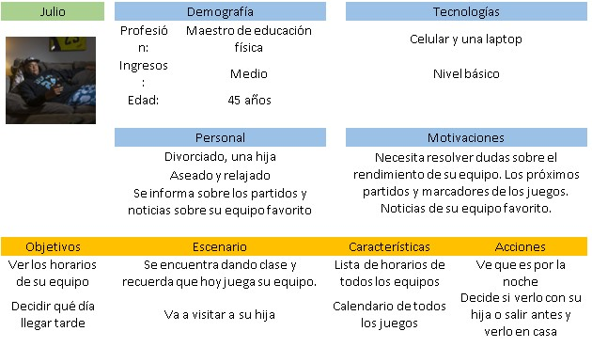

Julio como nuestra proto-persona 3, observamos que cuenta con motivaciones, resolver dudas acerca del rendimiento de su equipo si le está yendo bien o no y las noticias relevantes del mismo. El escenario en el que se encuentra es que no estará en su casa relajado viendo el partido, esto es un problema, pues su televisión está en su casa. Sin embargo, cuenta con su celular y una laptop, con esto nosotros podremos implementar compatibilidad en distintos dispositivos, haciendo que ahora julio no pierda de su partido y detalles que necesite. Siempre y cuando requiera de internet.

**Diseño de contenidos**

## **Diseño visual**

## Paleta de colores

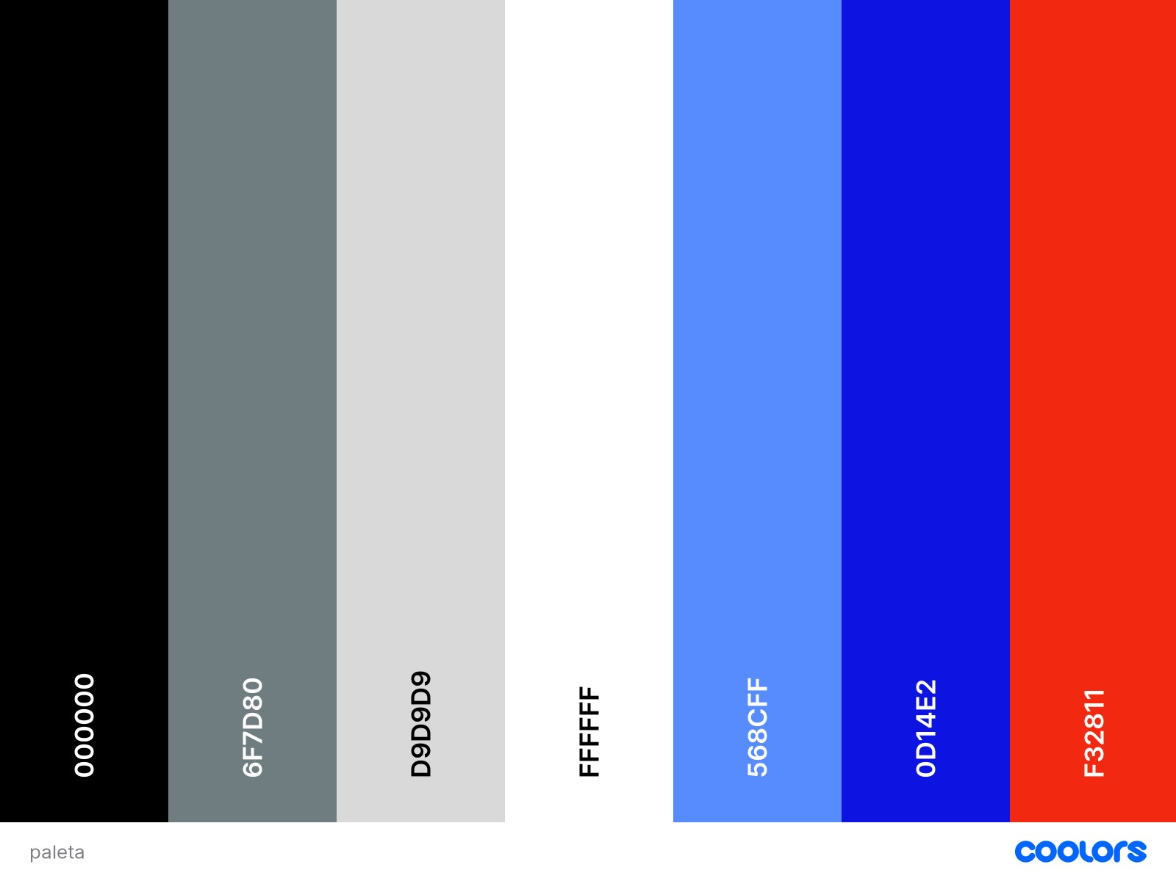En este apartado contamos con la tipografía y la paleta de colores que se tienen planeado que se utilizarán en nuestro SI (Sistema inteligente). Contamos con 7 colores distintos los cuales visualmente son atractivos y no deslumbrantes para el usuario.

Ilustración 5 Paleta de Colores

El color 6F7D80 se utilizará para la barra superior del sistema web. El color rojo se utilizará para marcar que se ha dado clic en uno de los vínculos.

El color blanco nos ayudará de fondo haciéndolo sencillo, pero atractivo. Por último, el D9D9D9 ayudará con el contraste del fondo o en algunas páginas mostrará de este color.

## Tipografía

Para la tipografía utilizaremos

“HELVETICA NOW” para los títulos y “ROBOTO” para el texto en general.

### Storyboard

El storyboard nos ayuda a comprender de manera visual lo que se puede hacer en el sistema, como el card sorting, pero de modo gráfico, contamos con distintas pantallas de las cuales resalta una flecha roja de la cual es lo que le sigue después de accionar un botón o seleccionar algo.

Entrar a ver las estadísticas generales

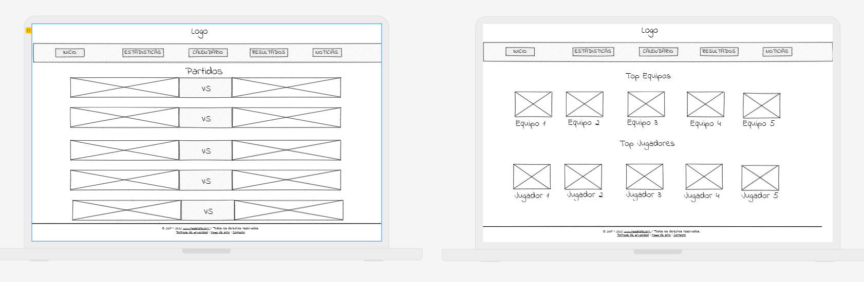

**Al dar clic en el botón estadísticas nos enviara a la página con estadísticas generales de los equipos**

Ver las estadísticas de un equipo

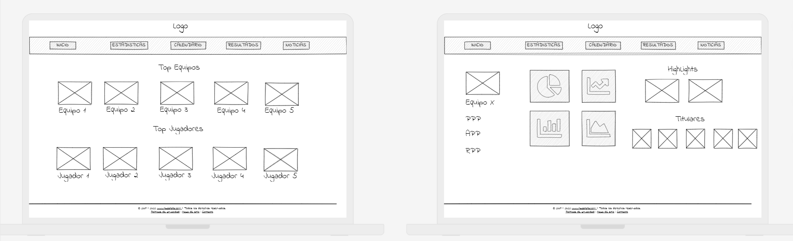

**Al dar clic en un equipo se abrirá una ventana con más información del equipo**

# **Prototipado**

## **Prototipado Alta fidelidad**

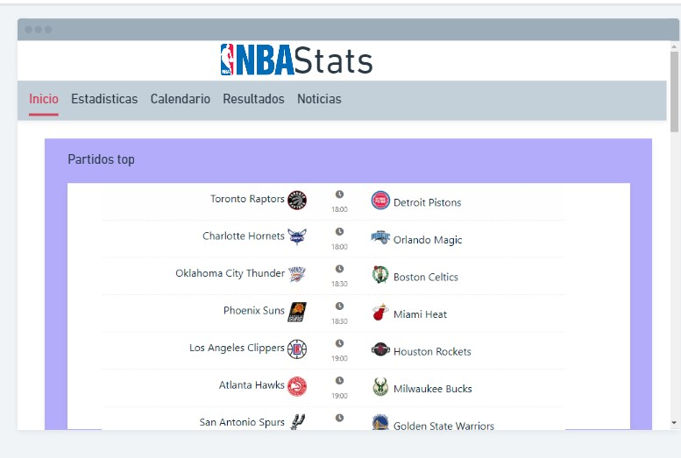

Ilustración 6 Prototipo Página principal

Este es un prototipo de alta fidelidad, es como se planea implementar en el sistema web y verse lo más apegado a este prototipo.

Esta es la página principal del sistema web, dónde observamos que contiene el logo en la parte superior, debajo de este, los vínculos a las demás páginas que puedes visualizar en algún punto que lo requiera el usuario. En el inicio contamos con los partidos top, los que son más importantes de la NBA. Detallando nos muestra el escudo y nombre de los equipos junto con sus rivales a enfrentar.

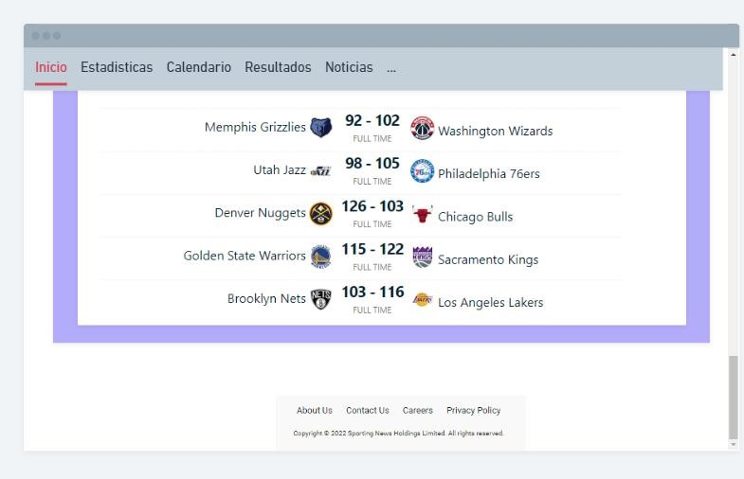

Ilustración 7 Prototipo Página principal scores

Además de lo anterior mencionado, en la parte inferior contamos con vínculos los cuales ayudan a proteger nuestra política de privacidad y acerca de nosotros. Junto con resultados de los equipos que han jugado.

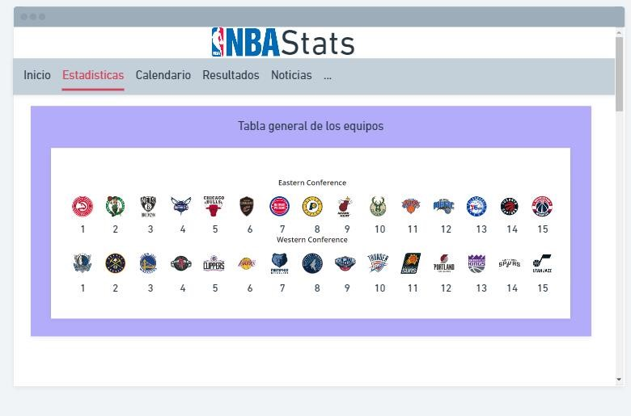

Ilustración 8 Prototipo Estadísticas

En este apartado de estadísticas podemos observar la tabla general de los equipos en qué posiciones van y en qué lugares se encuentra de acuerdo a los clasificados y no clasificados. Todos con su respectivo escudo.

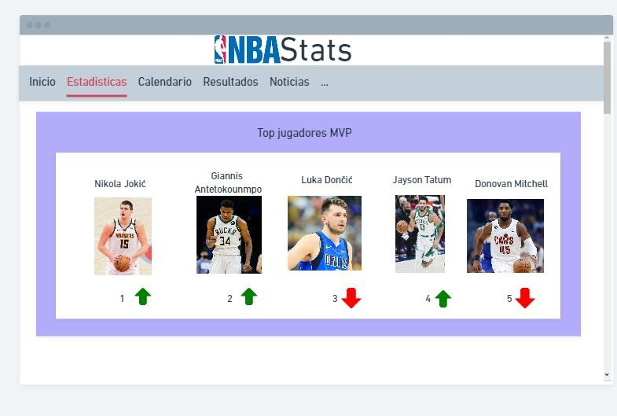

Ilustración 9 Prototipo Jugadores MVP

Otras cosas que podemos observar dentro de estadísticas son los mejores jugadores de la NBA. Cuentan con su nombre, posición, foto y flechitas verdes que marcan si subieron o bajaron de posición al igual que, las rojas que marcan si bajaron de posición.

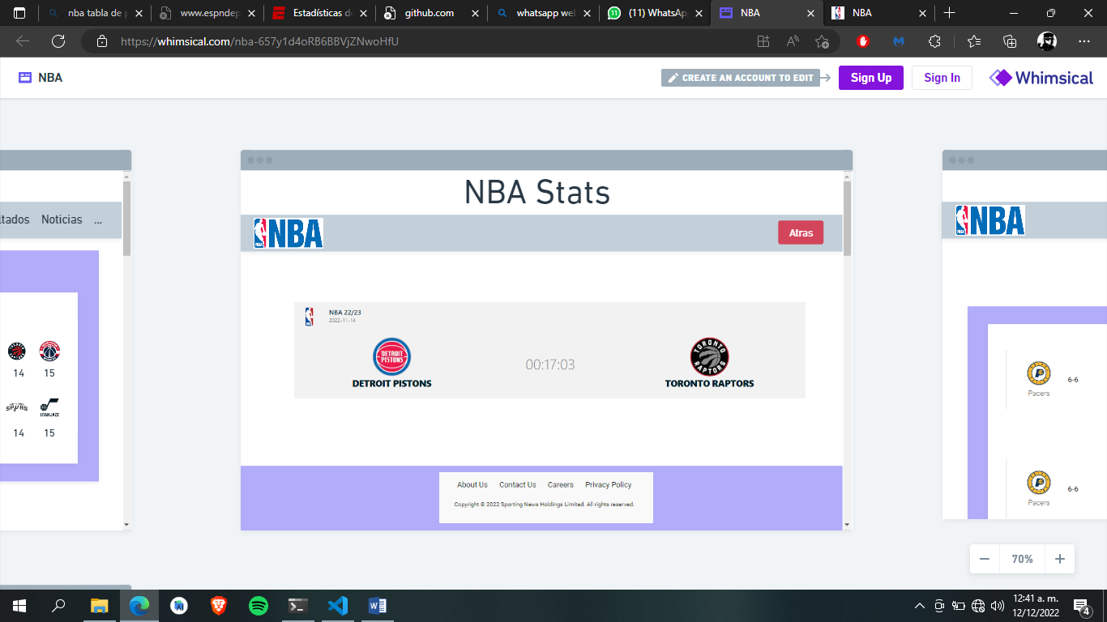

Ilustración 12 Prototipo Calendario

En esta página como prototipo, contamos con tres pestañas hoy, ayer y mañana. Dentro de estas nos muestran los partidos que se disputarán o disputaron, junto con su fecha y hora al igual que sus escudos y nombre de los equipos.

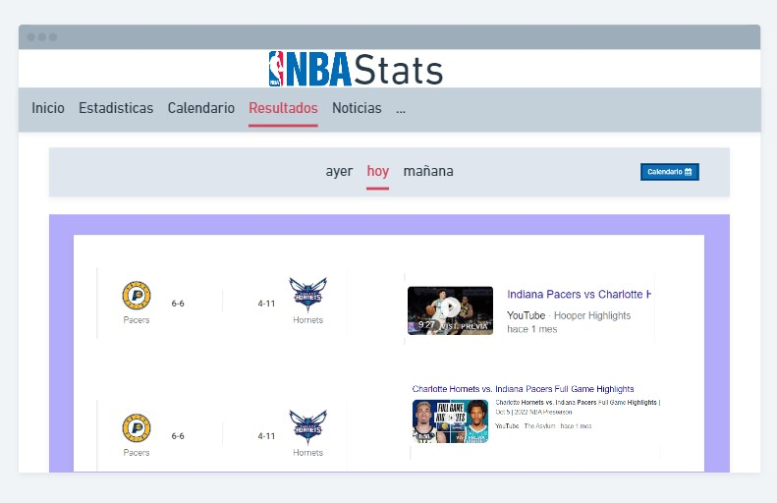

Ilustración 13 Prototipo Resultados

En esta página se visualiza que dentro de los resultados como en el calendario podemos ver los partidos con sus resultados finales, ayer y hoy. Agregando vínculos a videos que servirán como resumen de los mejores momentos y de los partidos completos de la NBA.

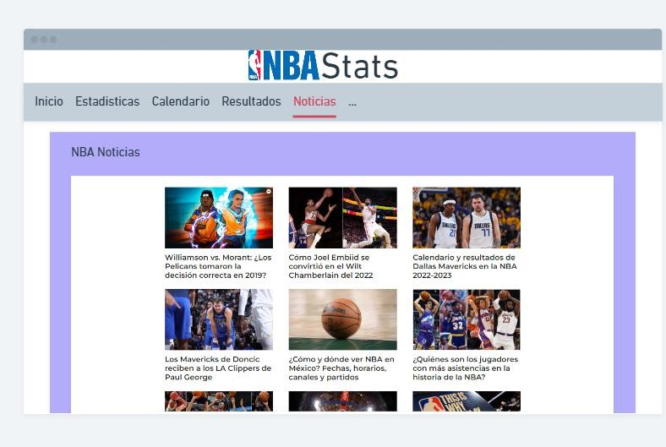

Ilustración 14 Prototipo Noticias

Esta página nos muestra todas las noticias actuales o pasadas de la NBA, acerca de que algún equipo fichó a un nuevo jugador, traspasos, partidos que se disputarán o retrasarán. Esto mandando a vínculos que muestren con detalle la información de cada noticia que se le dé clic.

# **CONCLUSION**

Dejando atrás el sistema web. El análisis y diseño de SI, nos ayudó a considerar distintos aspectos empezando por el framework PACT, que nos ayuda a plantear a quiénes va dirigido, qué innovador tiene nuestro sistema web, dónde lo podremos visualizar y cómo lo vamos a utilizar. Si es intuitivo o no.

Dentro de este rasgo de usabilidad, entra la metodología de desarrollo, la cual nos ayuda mucho a comprender y entender mejor al usuario como lo fue el mapa de empatía haciéndonos pasar por un momento en el usuario y que quiere él. Además de los distintos prototipos pues nos ayudan a tener una noción primeriza de cómo ser verá nuestro sistema web en las pantallas de los usuarios. Con todo este documento nos ayuda a ser más profesionales al querer entregar un sistema inteligente de calidad y usable. Nos damos cuenta de distintos rasgos que a primera vista no se logran ver por la intuición, desde cómo afecta una paleta de colores mal utilizada hasta la tipografía.

# **REFERENCIAS**

Rogers Y, Sharp H. Preece J. Interaction Design. Beyond human-computer interaction 3rd. Edition. Wiley. 2011.

Rex Hartson, Pardha S. The UX Book: Process and Guidelines for Ensuring a Quality

User Experience. Elsevier, 2012

Diseño de Sistemas Interactivos Centrados en el Usuario. Available from: https://www.researchgate.net/publication/ 272962496_Diseno_de_Sistemas_Interact ivos_Centrados_en_ el_Usuario [accessed May 07 2019]

Mezura Godoy, M. del Carmen. (s. f.). *Análisis y diseño de SI*. Eminus. Recuperado

17 de noviembre de 2022, de

[https://eminus.uv.mx/eminus4/page/resource/viewOnline?file=%5Ccur_39957 %5CContenido%5Celem_127101%5C87e399cf-8057-4d99-89bchttps://eminus.uv.mx/eminus4/page/resource/viewOnline?file=\cur_39957\Contenido\elem_127101\87e399cf-8057-4d99-89bc-b770387514be.pdfb770387514be.pdf](https://eminus.uv.mx/eminus4/page/resource/viewOnline?file=%5Ccur_39957%5CContenido%5Celem_127101%5C87e399cf-8057-4d99-89bc-b770387514be.pdf)

Mezura-Godoy C. MARS: Modelling Arenas to Regulate Collaborative Spaces. LNCS: Groupware: Design, Implementation, and Use. Springer Berlin /

Heidelberg 2003. ISBN: 978-3-540-20117-5

Mezura Godoy, M. del Carmen. (s. f.-b). *Análisis y diseño SI*. Recuperado 17 de noviembre de 2022, de

[https://eminus.uv.mx/eminus4/page/resource/viewOnline?file=%5Ccur_39957](https://eminus.uv.mx/eminus4/page/resource/viewOnline?file=%5Ccur_39957%5CContenido%5Celem_126247%5Cef36e45a-e03c-434a-a072-8ec43131af98.pdf)

[%5CContenido%5Celem_126247%5Cef36e45a-e03c-434a-a072https://eminus.uv.mx/eminus4/page/resource/viewOnline?file=\cur_39957\Contenido\elem_126247\ef36e45a-e03c-434a-a072-8ec43131af98.pdf8ec43131af98.pdf](https://eminus.uv.mx/eminus4/page/resource/viewOnline?file=%5Ccur_39957%5CContenido%5Celem_126247%5Cef36e45a-e03c-434a-a072-8ec43131af98.pdf)